МІНІСТЕРСТВО ОСВІТИ І НАУКИ УКРАЇНИ
ПОЛІСЬКИЙ НАЦІОНАЛЬНИЙ УНІВЕРСИТЕТ
Кафедра бухгалтерського обліку, оподаткування та аудиту

Кваліфікаційна робота
на правах рукопису

МИНАЙЛЮК АННА ЛЕОНІДІВНА

УДК: 657.37

КВАЛІФІКАЦІЙНА РОБОТА

ОБЛІК І АНАЛІЗ ФОРМУВАННЯ ФІНАНСОВИХ РЕЗУЛЬТАТІВ І ЇХ РОЗПОДІЛ

Спеціальність 071 – облік і оподаткування

Подається на здобуття освітнього ступеня магістра

Кваліфікаційна робота містить результати власних досліджень. Використання ідей, результатів і текстів інших авторів мають посилання на відповідне джерело
___________________________ Анна МИНАЙЛЮК

Науковий керівник
Малюга Наталія Михайлівна,
доктор економічних наук, професор

Житомир – 2023

Робота виконана на кафедрі бухгалтерського обліку, оподаткування та аудиту Поліського національного університету

Рецензент:
професор кафедри фінансів і кредиту Поліського національного університету, к.е.н. Дема Дмитро Іванович

Висновок комісії за результатами попереднього захисту:
_______________________допустити до захисту_____________________________

Голова комісії ______________________ Тетяна ГАЙДУЧОК

Висновок кафедри бухгалтерського обліку, оподаткування та аудиту за результатами попереднього захисту:
______________________допустити до захисту____________________________
Протокол засідання кафедри бухгалтерського обліку, оподаткування та аудиту
№ ____ від ____________ 202_ року.
Завідувач кафедри бухгалтерського обліку, оподаткування та аудиту
Юлія МОРОЗ _____________________
«___» _____________ 20__ року

Результати захисту кваліфікаційної роботи
Студентка Минайлюк Анна Леонідівна захистила кваліфікаційну роботу з оцінкою за шкалою ________________ ECTS, сума балів _________________ за національною шкалою з оцінкою __________________.

Секретар ЕК ________ Ганна МАЙДУДА
АНОТАЦІЯ

Минайлюк А. Л. Облік і аналіз формування фінансових результатів і їх розподіл. – Рукопис.
Кваліфікаційна робота на здобуття освітнього ступеня магістра за спеціальністю 071 – облік і оподаткування. – Поліський національний університет Міністерства освіти і науки України, Житомир, 2023.
Кваліфікаційну роботу присвячено обґрунтуванню теоретичних та практичних рекомендацій щодо обліку і аналізу формування фінансових результатів і їх розподілу.
Досліджено теоретичні аспекти організації обліку і аналізу формування фінансових результатів і їх розподілу. Досліджено різноманіття існуючих класифікаційних ознак фінансових результатів, які використовуються приведенні бухгалтерського обліку. Визначено законодавчо-нормативне забезпечення обліку і аналізу формування фінансових результатів і їх розподілу. Сформовано алгоритм визначення фінансового результату підприємства.
Обґрунтовано формування обліково-інформаційної системи для управління фінансовими результатами. Сформовано етапи створення інформаційної бази формування фінансового результату в бухгалтерському обліку. Обґрунтовано місце прийомів бухгалтерського обліку в формуванні фінансових результатів. Виокремлено складові облікової політики щодо витрат, доходів та фінансових результатів.
Визначено джерела інформації для проведення аналізу фінансових результатів. Проаналізовано основні показники результатів діяльності підприємств України за КВЕД Секції А «Сільське господарство, лісове господарство та рибне господарство». Сформовано фактори впливу на фінансові результати підприємства. Досліджено у зарубіжній практиці три підходи до визначення фінансового результату.

Ключові слова: облік, аналіз, фінансові результати, доходи, витрати
ABSTRACT

Minayluk A. L. Accounting and analysis of the formation of financial results and their distribution. - Manuscript.
Qualification work for obtaining a master's degree in specialty 071 - accounting and taxation. – Polis National University of the Ministry of Education and Science of Ukraine, Zhytomyr, 2023.
The qualification work is devoted to the substantiation of theoretical and practical recommendations regarding the accounting and analysis of the formation of financial results and their distribution.
The theoretical aspects of the organization of accounting and analysis of the formation of financial results and their distribution are studied. The diversity of the existing classification features of financial results, which are used in the preparation of accounting, is studied. The legislative and regulatory provision of accounting and analysis of the formation of financial results and their distribution is determined. An algorithm for determining the financial result of the enterprise has been developed.
The formation of an accounting and information system for managing financial results is substantiated. The stages of creating an information base for the formation of financial results in accounting have been formed. The place of accounting techniques in the formation of financial results is substantiated. The components of the accounting policy regarding expenses, income and financial results are singled out.
The sources of information for the analysis of financial results have been determined. The main indicators of the results of the enterprises of Ukraine under KVED Section A "Agriculture, forestry and fisheries" were analyzed. Factors influencing the financial results of the enterprise have been formed. Three approaches to determining the financial result were studied in foreign practice.

Keywords: accounting, analysis, financial results, income, expenses
ЗМІСТ

Вступ…………………………………………………………………………………... | 6
Розділ 1. Теоретичні аспекти та законодавчо-нормативне забезпечення обліку і аналізу в системі управління фінансовими результатами……………………….. | 8
1.1. Теоретичні аспекти організації обліку і аналізу в системі управління фінансовими результатами………………………………………………………….. | 8
1.2. Законодавчо-нормативне забезпечення обліку і аналізу фінансовими результатами………………………………………………………………………….. | 15
Розділ 2. Організація обліково-інформаційної системи та її місце в управлінні підприємством……………………………………………………………………….. | 21
Розділ 3. Сучасний стан обліку і аналізу в інформаційному забезпеченні управлінні фінансовими результатами на підприємстві…………………………… | 30
3.1. Формування обліково-інформаційної системи для управління фінансовими результатами………………………………………………………………………….. | 30
3.2. Система аналізу формування фінансових результатів і їх розподіл………… | 39
3.3. Зарубіжний і вітчизняний досвід та наукові дослідження в сфері обліку і аналізу фінансових результатів……………………………………………………… | 49
Висновки………………………………………………………………………………. | 54
Список використаних джерел……………………………………………………….. | 56
Додатки………………………………………………………………………………... | 61

ВСТУП

Актуальність теми дослідження. Ефективне управління господарською діяльністю суб’єкта господарювання полягає у створенні відповідної інформаційної бази, яка є об'єктивною основою для створення якісної системи управління, спрямованої на досягнення стабільного фінансового стану підприємства.
Одним із ключових показників діяльності підприємства, який використовується для визначення ефективності її діяльності є фінансовий результат, так як саме фінансові результати є основою для інвестиційного розвитку підприємства, розширення діяльності та забезпечення досить вигідних позицій серед конкурентів у відповідній галузі. Не можна заперечувати, що діяльність управлінського персоналу має бути насамперед спрямована на формування достовірної та об’єктивної інформації про формування фінансових результатів не лише підприємства в цілому, а насамперед про їх формування різними видами діяльності. На основі отриманих результатів підприємство має можливість планувати подальшу діяльність, визначаючи її переваги та недоліки.
Особливої актуальності набуває вивчення закономірностей формування фінансових результатів на підприємствах відповідно до міжнародних та національних положень (стандартів) бухгалтерського обліку.
Досліджуючи формування фінансових результатів підприємств привертають увагу роботи таких науковців, як Білуха М.Т., Бутинець Ф.Ф., Гаращенко О.В., Голов С.Ф., Карпова Н.Г., Каверіна О.Д., Лебедзевич Я.В., Лишиленко О.В., Мних Є.В., Мороз Ю.Ю., Ніколаєва С.О., Поливана Л.А., Прохар Н.В., Сопко В.В., Червінська С.Л., Шара Є.Ю., Янчева Л.М., Чернікова І.Б., Гладій І.О. та ін.
Мета і завдання дослідження. Метою кваліфікаційної роботи є розвиток теоретичних основ, розробка науково-практичних рекомендацій щодо удосконалення обліку і аналізу формування фінансових результатів і їх розподіл.
Для досягнення вище наведеної мети дослідження в роботі поставлено і вирішено наступні завдання:
– обґрунтувати теоретичні аспекти організації обліку і аналізу в системі управління фінансовими результатами;
– обґрунтувати класифікаційні ознаки фінансових результатів;
– визначити законодавчо-нормативне забезпечення обліку і аналізу фінансовими результатами;
– проаналізувати стан та динаміку фінансових результатів у сільськогосподарських підприємствах;
– обґрунтувати формування обліково-інформаційної системи для управління фінансовими результатами;
– дослідити систему аналізу формування фінансових результатів і їх розподіл;
– обґрунтувати зарубіжний і вітчизняний досвід та наукові дослідження в сфері обліку і аналізу фінансових результатів.
Об’єктом дослідження є процес формування фінансових результатів та їх розподіл в ринкових умовах господарювання.
Предметом дослідження є сукупність теоретико-практичних засад фінансових результатів в обліковому процесі і в системі аналізу.
Основними джерелами інформації є наукові та практичні джерела, нормативні акти законодавства України, що регулюють ведення обліку та аналізу фінансових результатів, фахові статті, Інтернет-ресурси, дані звітностей та внутрішніх документів підприємстві.
Практичне значення дослідження. Результати даного дослідження можуть бути використані при веденні обліку та аналізу фінансових результатів на сільськогосподарському підприємстві.

РОЗДІЛ 1. ТЕОРЕТИЧНІ АСПЕКТИ ТА ЗАКОНОДАВЧО-НОРМАТИВНЕ ЗАБЕЗПЕЧЕННЯ ОБЛІКУ І АНАЛІЗУ В СИСТЕМІ УПРАВЛІННЯ ФІНАНСОВИМИ РЕЗУЛЬТАТАМИ
1.1. Теоретичні аспекти організації обліку і аналізу в системі управління фінансовими результатами

На сучасному етапі економічного розвитку України все більшого значення набуває реалізація принципів самоокупності та самофінансування в умовах реальної самостійності суб'єктів господарювання. Основним чинником реалізації цих принципів є розвиток відповідних фінансових результатів, які водночас замикають бізнес-цикл і є передумовою для наступного циклу. Господарська діяльність кожного суб’єкта господарювання полягає в постійному співставленні доходів і витрат та визначенні фінансового результату – прибутку чи збитку.
На рівні фінансових результатів безпосередньо відображаються всі сторони діяльності суб’єкта господарювання: технологія та організація виробництва, внутрішня та зовнішня система управління, специфіка діяльності, що визначає якість та розмір продукції, рівень витрат і цін, стан продуктивності праці та ін. Основна роль фінансових результатів полягає також у тому, що вони забезпечують зміцнення державного бюджету, сприяють підвищенню інвестиційної привабливості та економічної активності підприємств усіх сфер господарської діяльності. Сукупність цих факторів робить фінансовий результат основним рушієм механізму ринкової економіки та основним джерелом економічного і соціального розвитку підприємств і всієї держави.
Червинська С.Л. притримується думки, що на визначення фінансових результатів діяльності будь-якого підприємства впливають методології їх формування і обліку. Наявні недоліки методології бухгалтерського обліку доходів і витрат призводять до того, що фактично ні в фінансовій звітності, ні в звітності до податкових органів не відображається справжня сума прибутку або збитку. Це відбувається через те, що нормативні акти, які наводять визначення формувалися різними державними структурами [45 с. 108].
Патарідзе-Вишинська М.В. стверджує, що розглядаючи сутність фінансового результату, потрібно перш за все відзначити його характеристики (рис. 1.1) [29, с. 25].
Фінансовий результат (прибуток)
здійснює певний вид діяльності. Наводиться найпростіша зовнішня форма вираження прибутку, яка є недостатньою у відповідності до його повної характеристики, так як у певних випадках ініціативна діяльність підприємства у одній із сфер може і не мати зв'язок з одержанням прибутку (тобто, політична або благодійна діяльність та ін.)
здійснила вклад своїм капіталом з метою досягнення відповідного економічного успіху. Прибуток нерозривно пов’язаний з капіталом, який виступає особливим фактором процесу виробництва – і в середньому вигляді характеризує ціну працюючого капіталу
не є гарантованим доходом підприємства, що вклало свій капітал у бізнес з певним видом діяльності і є результатом саме успішного функціонування цього бізнесу. Прибуток є деякою мірою і платою за певний ризик здійснення діяльності
характеризує не весь дохід, отриманий при здійсненні господарювання, а тільки ту частину доходу, що «звільнені» від понесених витрат при здійсненні цієї саме діяльності. Тобто, якщо розглядати кількісне вираження прибуток є залишковим показником, який являє собою різницю між сукупним доходом і сукупними витратами в процесі існування діяльності
виступає вартісним показником, який виражений у грошовій формі, яка пов’язана з практикою узагальненого вартісного обліку всіх пов’язаних з ним основних показників, а саме: вкладений капітал, отриманий дохід, понесені витрати тощо, а також з розрахунком щодо податкових платежів
є формою доходу господар-ської діяльності підприєм-ства, що:
Рис. 1.1. Основні характеристики фінансового результату (прибутку) [29, с. 25]

Отже, узагальнимо всі досліджені визначення та зазначимо, що фінансовий результат виражений у абсолютних показниках прибутку (збитку) є результатом діяльності суб’єктів господарювання, що розраховується як різниця між сумами доходів та пов’язаних з ними витрат.
Фінансові результати є досить важливим показником, що характеризує більшість сторін господарської діяльності: собівартість продукції, продуктивність праці, ступінь використання основних фондів і матеріальних ресурсів, обсяг і ціни реалізації продукції [35].
Інтерпретація фінансових результатів завжди була важливою науковою проблемою. Ця категорія завжди залишається в центрі уваги науковців у галузі не лише бухгалтерського обліку, а й філософії, економічної теорії, мікроекономіки, макроекономіки, фінансів, менеджменту, вона містить багато протиріч і суперечностей, які визначають точність їх досліджень [35].
Серед фахівців різних галузей, таких як бухгалтерський облік, економіка, фінанси, право, немає однозначної думки щодо визначення терміну «фінансові результати», проте є ознаки того, що думки вчених щодо сутності поняття «фінансові результати» згруповані:
• результат порівняння доходів і витрат підприємства (Ф.Ф. Бутинець, А.Г. Загородній і Г.Л. Вознюк, Н.М. Ткаченко, В.М. Опарін, Л.М. Худолій);
• збільшення або зменшення капіталу (С.Л. Лондар і О.В. Тимошенко, А.Г. Загородній і Г.Л. Вознюк);
• вираження у формі прибутку чи збитку (Ф.Ф. Бутинець, А.Г. Загородній і Г.Л. Вознюк, А.Д. Мочерний, М.С. Пушкар, Н.М. Ткаченко, В.М. Опарін, Л.М. Худолій, М.С. Чебанова і С.С. Василенко);
• підсумки (результати) дій (Р.В. Скасюк, М.С. Пушкар) [34].
Варто зазначити, що думки більшості вчених щодо сутності цього поняття збігаються. Можна стверджувати, що фінансовий результат трактується як порівняння доходів і витрат компанії і може являти собою прибуток або збиток, що призводить до збільшення або зменшення власного капіталу [4].
Як показали дослідження, вчені також враховують фінансові показники компаній окремих галузей. C.Л. Червінська визначає сутність економічної категорії «фінансовий результат сільськогосподарського підприємства» як різницю між фінансовим станом підприємства на кінець і початок звітного періоду, що досить точно характеризує цю категорію [45]. У дослідженнях з бухгалтерського відображення фінансових результатів М.М. Залалтдінов пропонує більш детальний опис характеристики фінансового результату. Зокрема, для узагальнення доходів і витрат він пропонує використовувати термін «фінансовий результат» (обов’язково у множині). Для характеристики прибутку чи збитку слід використовувати лише термін «кінцевий результат» (в однині), оскільки може бути прибуток чи збиток або «нульовий результат» [34]. О.О. Вороніна зазначає, що найбільш поширеними є економічний, управлінський та бухгалтерський підходи до визначення поняття «фінансові результати». На нашу думку, поняття «фінансові результати» також можна розглядати з точки зору податкового розрахунку та управлінського обліку [7].
Тому більшість наведених визначень є досить недосконалими, що є наслідком різноманітних факторів, найважливішими з яких є наявність різних підходів до розуміння досліджуваного поняття (економіки, фінансів, бухгалтерського обліку тощо), а також те, що кожен з них враховує фінансові результати, як у конкретних галузях економіки, так і прив’язуючи їх до конкретного завдання чи статті обліку [34].
Узагальнюючи існуючі визначення, сформуємо класифікацію фінансових результатів, які на сьогодні використовуються на підприємствах (рис. 1.2).
Отже, можна зробити висновок, що фінансовий результат є досить складним і багатоаспектним поняттям. Фінансовий результат у вигляді прибутку є основною метою діяльності суб'єкта господарювання на ринку та одним із ключових показників, що визначають ефективність його діяльності. Інформація про фінансовий результат відображається у фінансовій звітності товариства і є загальнодоступною інформацією, яка використовується для визначення рівня ліквідності, платоспроможності та фінансової стійкості підприємства та основним джерелом інформації для потенційних інвесторів [35].
Для підвищення ефективності господарської діяльності дуже важливо оптимально задовольнити інтереси держави, підприємства, працівників і власників у формуванні та розподілі отриманого прибутку. Власник підприємства зацікавлений в отриманні більшої частини кінцевого фінансового результату, оскільки це джерело його доходів (дивідендна політика), основне джерело фінансування розвитку компанії, її науково-технічна та продукція, а також одним із критеріїв інвестиційної привабливості підприємства. Крім того, за рахунок прибутку виконується частина зобов'язань перед бюджетом, банками та іншими підприємствами. Таким чином, прибуток стає основним показником для оцінки виробничо-фінансової діяльності підприємства [37].
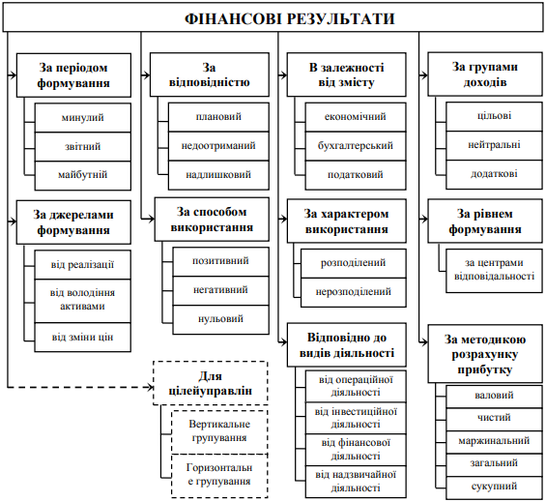
Рис. 1.2. Класифікація фінансових результатів підприємства [37]

Посилення ролі прибутку також обумовлено існуючою системою його розподілу, згідно з якою в інтересах власників збільшувати не тільки загальну суму прибутку, але перш за все ту її частину, яка знаходиться у підприємства і використовується як основне джерело фінансування виробничого та соціального розвитку, а також матеріального стимулювання працівників відповідно до якості праці.
Збільшення фінансових результатів підприємства відображає інтереси працівників, зацікавлених у збільшенні своїх доходів у вигляді заробітної плати та участі в прибутку [37].
Держава також зацікавлена у підвищенні рентабельності підприємств, оскільки основна частина коштів держави, регіональних та місцевих органів влади – це відрахування коштів від прибутку в бюджет. Тому темпи економічного та інвестиційно-інноваційного розвитку країни, окремих регіонів, зростання добробуту суспільства, а врешті-решт підвищення рівня життя населення значною мірою залежать від зростання сум сплачуваних податків [37].
Враховуючи важливість отримання прибутку для різних суб'єктів господарювання (власників, працівників, покупців, постачальників, держави та територіальної громади), вся діяльність підприємства повинна бути спрямована на збільшення його фінансових результатів.
Характер і розмір як прибутків, так і збитків за кожний період діяльності підприємства є основними підсумковими показниками їх роботи. Тому, на нашу думку, при їх визначенні слід користуватися логічною схемою (рис. 1.3).
В умовах ринкової економіки діяльність окремих господарських одиниць спрямована на оптимізацію економічних вигод, що відображається на фінансових результатах. Загальний фінансовий результат (прибуток або збиток) підприємства створюється з фінансового результату основної, іншої операційної, фінансової та інвестиційної діяльності, які разом являють собою звичайну господарську діяльність [20].
При цьому контролю підлягає діяльність, пов'язана зі створенням, розподілом і використанням фінансових результатів підприємства, що забезпечує своєчасне коригування господарської діяльності з метою уникнення збитків та отримання бажаного прибутку.

ВП = ЧД – СРП,
де ВП - валовий прибуток;ЧД - чистий дохід від реалізації; СРП – собівартість реалізованої продукції
ФРОД = ВП + ІОД – АВ –ВЗ - ІОВ
ФРОД - фінансовий результат від операційної діяльності; ІОД – інші операційні доходи; АВ – адміністративні витрати; ВЗ – витрати на збут; ІОВ – інші операційні витрати
ФРДО = ФРОД + ДК + ІФД + ІД – ФВ –
– ВК – ІВ
ФРДО - фінансовий результат до оподаткування; ДК – дохід від участі в капіталі; ІФД – інші фінансові доходи; ІД - інші доходи; ФВ - фінансові витрати; ВК – втрати від участі в капіталі; ІВ – інші витрати
ЧП = ФРДО – ВПП - ППД
ЧП – чистий прибуток; ФРДО – фінансовий результат до оподаткування; ВПП – витрати (дохід) з податку на прибуток; ППД – прибуток (збиток) від припиненої діяльності після оподаткування
Рис. 1.3. Алгоритм визначення фінансового результату підприємства [20]

Процес контролю фінансових результатів як невід’ємна частина активної діяльності системи управління підприємством включає три етапи: встановлення бюджетних показників при формуванні прибутку, що може бути виміряний в бухгалтерському обліку; порівняння фактичних результатів з ними та виявлення, аналіз і оцінка відхилень; приймати необхідні управлінські рішення.
Водночас виникнення збитків свідчить про недостатньо ефективні дії управлінського персоналу щодо контролю за фінансовими результатами діяльності підприємств [20].
Отже, фінансові результати формуються як дуже важливий показник діяльності підприємства, результат якого може бути позитивним або негативним (тобто прибуток або збиток). Це визначає ефективність підприємства. Для формування фінансових результатів необхідно правильно відображати мету діяльності та прибутковість підприємства, аналізувати зміни показника прибутку в господарській діяльності підприємства. За рахунок якісного планування та точності управлінських рішень збільшаться фінансові показники діяльності та відбудеться задоволення потреб управлінських груп, а також буде можливість отримати більш достовірну інформацію про фінансовий стан підприємства.

1.2. Законодавчо-нормативне забезпечення обліку і аналізу фінансовими результатами

Дослідження показують, що питання формування фінансових результатів компанії завжди цікавили і цікавлять багатьох регуляторів. Тому надзвичайно важливим є оволодіння питаннями нормативно-правового забезпечення процесу формування фінансових результатів, що сприятиме зменшенню порушень та штрафних санкцій, що накладаються контролюючими органами.
М.С. Пушкар, М.Т. Щирба нормативно-правове регулювання фінансового обліку в Україні за МСФЗ розглядається на чотирьох рівнях: законодавчому, нормативному, методологічному та організаційно-розпорядчому [36, с. 41].
Л.К.Сук і П.Л. Сук переконані, що основними нормативними документами, які забезпечують регулювання бухгалтерського обліку в Україні, є такі документи, як Закон України «Про бухгалтерський облік та фінансову звітність в Україні», НП(С)БО, Плани бухгалтерського обліку, Положення про перевірку бухгалтерського обліку» [41, с. 30-31]. Що стосується правил ведення бухгалтерського обліку, то ці науковці розглядають чотири рівні такого регулювання: перший (Закони України, Укази Президента України, Постанови Кабінету Міністрів України), другий (нормативні документи Мінфіну та інші документи України), Державний комітет статистики України, Державне казначейство України, Інспекція з питань особового складу, НБУ та інші органи, зареєстровані в Міністерстві юстиції України), третій (нормативні акти, інструкції, методичні рекомендації, методичні вказівки, листи міністерств і відомств), четвертий (робочі документи, що становлять принципи бухгалтерського обліку на підприємстві [37, с. 28-30].
Оригінальною є класифікація В.М. Пархоменка [28], в якій він поділяє нормативно-правове забезпечення на такі групи: за місцем розташування та роллю в реформуванні та регулюванні бухгалтерського обліку:
1) Закони України як нормативно-правові акти вищої юридичної сили;
2) акти вищого рівня в системі органів виконавчої влади (постанови Кабінету Міністрів України);
3) національні положення стандартів бухгалтерського обліку, інших нормативно-правових документів з питань бухгалтерського обліку та фінансової звітності, затверджених Міністерством фінансів України, яке є головним органом центрального органу виконавчої влади з питань регулювання бухгалтерського обліку та фінансової звітності в Україні;
4) нормативно-правові акти (інструкції, положення, інструкції) та методичні рекомендації, розроблені та затверджені Міністерством фінансів України та іншими органами на підставі П(С)БО з урахуванням специфіки та існуючих потреб відповідних види економічної діяльності;
5) рішення (накази, розпорядження) про організацію бухгалтерського обліку та застосування конкретної методики обліку, прийняті власником (керівником) підприємства на підставі документів вищого порядку, поданих у попередніх 4 групах документів цього положення [28, с. 5].
Недоліком в класифікації наведеної В.М. Пархоменком, на нашу думку, є те, що перша та друга групи нормативно-правових актів, як нормативно-правові акти законодавчої та виконавчої влади в Україні, є дуже взаємопов’язаними і їх не слід розділяти, а також те, що при цій класифікації (як і багатьох інших класифікаціях) упущені нормативні акти місцевого (обласного, регіонального) характеру. Останні, звісно, зустрічаються не часто, але насправді вони існують у вигляді різноманітних методичних рекомендацій, інструкцій, положень, листів, роз’яснень щодо місцевого фінансування, податків, кадрової політики, специфіки роботи в тій чи іншій галузі (сільське господарство, виробництво, агробізнес, будівництво, торгівля тощо) [28].
На нашу думку, нормативно-правові акти, пов’язані з бухгалтерським обліком, фінансовою звітністю та економічним контролем фінансових результатів підприємства, можна поділити на такі рівні [24]:
– міжнародні або континентальні (МСФЗ, директиви ЄС);
- загальнодержавні (нормативні акти Президента України, Кабінету Міністрів України, Верховної Ради України);
- загальний облік (акти Міністерства фінансів України, Держкомстату України, НБУ, Державного казначейства України, Державної податкової служби України);
– галузеві (відомчі) (картотеки відповідних міністерств і відомств);
- регіональний (нормативно-правові акти обласних та районних державних адміністрацій, служб, управлінь, груп). Цей рівень є найслабшою ланкою нормативно-правових положень з питань бухгалтерського обліку та контролю, які взагалі не досліджувалися. Проте він не повинен бути проігнорованим.;
- всередині домашнього господарства (всередині підприємства) [24].
На підставі висловлених вище думок науковців щодо різних ознак класифікації нормативно-правового забезпечення обліку і контролю, формуємо власну класифікацію з уточненням щодо витрат та доходів підприємства (рис. 1.4) [24].
Аналізування нормативно-правової бази, дало змогу зазначити, що в законодавстві України не розглядається сутність дефініції «фінансові результати». Наприклад, в НП(С)БО 1 «Загальні вимоги до фінансової звітності» наводиться лише сутність двох понять: «прибуток» та «збиток». Це і призвело до не точності у визначенні сутності, місця, ролі та значення фінансових результатів на підприємствах [20].
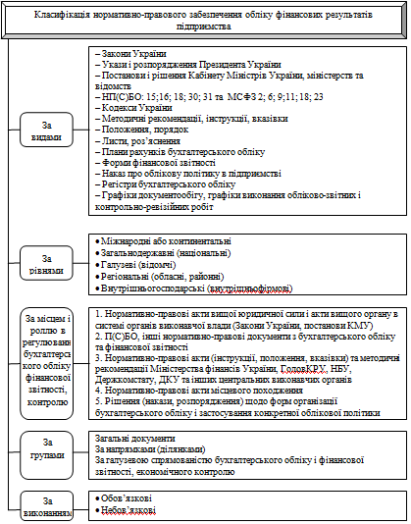
Рис. 1.4. Класифікація нормативно-правового забезпечення обліку і контролю фінансових результатів підприємств [24]
Згідно НП(С)БО 1, прибуток – є сумою, на яку доходи підприємства перевищують пов’язані з ними витрати. А збитки, навпаки, – перевищення суми витрат над сумою доходів підприємства, для отримання яких здійсненні ці витрати [2].
Процес формування фінансових результатів спрямований на те, що потрібно досягти відповідного їх розміру, реалізувати всі резерви (запаси), за рахунок фінансової, операційної та інвестиційної діяльності. Тому, розглянемо підходи щодо формування фінансових результатів за міжнародними та національними стандартами (рис. 1.5).
Підходи щодо формування фінансових результатів
Національні стандарти в України
Передбачається формування фінансових результатів за двома системами, які залежать від побудови фінансового обліку:
зіставлення доходів із витратами, та вартістю розподілу адміністративних витрат, витрат на збут та інших операційних витрат;
фінансовий результат розраховується як різниця між доходами підприємства та витратами. І доходи і витрати знаходять своє відображення Звіті про фінансові результати
Міжнародні стандарти фінансової звітності
Рекомендується для визначення фінансового результату застосовувати метод «витрати-випуск». При веденні обліку в компаніях зарубіжних країн використовують два варіанти даного методу, а саме передбачається визначення фінансового результату як різниця між:
доходами від реалізації і витратами періоду;
вартістю чистих активів на кінець періоду і на початок з врахуванням внесків капіталу і вилучень
Рис. 1.5. Підходи щодо формування фінансових результатів за міжнародними та національними стандартами [20; 16]

Алгоритм визначення фінансових результатів у вітчизняній практиці для середніх і великих підприємств наведено НП(С)БО 1 «Загальні вимоги до фінансової звітності» [20], а для малих підприємств використовується методика розрахунку фінансових результатів діяльності, яка наведена в НП(С)БО 25 «Фінансовий звіт суб’єкта малого підприємства» [22].
Отже, формування фінансових результатів потрібно розглядати як певну частину загальної системи управління прийняттям рішень з метою забезпечення необхідного рівня прийняття рішень на рівні суб'єкта господарювання для досягнення тактичних і оперативних цілей. Фінансовий результат визначається згідно з НП(С)БО 1 на підставі окремих статей форми № 2 «Звіт про фінансовий результат (Звіт про сукупний дохід)» [20].
Для удосконалення нормативно-правових актів України щодо обліку та контролю фінансових результатів підприємства необхідно вжити наступних заходів: ведення повного переліку всіх нормативно-правових актів України щодо обліку та контролю фінансових результатів з метою виявлення дублікатів і невідповідностей положень цих нормативно-правових актів та невирішених ситуацій; організація та щомісячне (щоквартальне) оновлення довідково-інформаційної бази підприємств у сфері бухгалтерського обліку, контролю, оподаткування, у тому числі фінансових результатів; головні бухгалтери, контролери-перевіряльники, аудитори, науковці, які постійно працюють з нормативно-правовими актами України з питань бухгалтерського обліку та аудиту, складають робочі записки щодо виявлених ними невідповідностей та невідповідностей зазначених актів, а також викладають свої висновки та пропозиції в спеціалізованих публікації з бухгалтерського обліку; на наукових та науково-практичних конференціях, семінарах, робочих зустрічах тощо [6].

РОЗДІЛ 2. ОРГАНІЗАЦІЯ ОБЛІКОВО-ІНФОРМАЦІЙНОЇ СИСТЕМИ ТА ЇЇ МІСЦЕ В УПРАВЛІННІ ПІДПРИЄМСТВОМ

Ситуація, що склалася в системі управління підприємством, не створює ефективного механізму оцінки та контролю фінансового результату, тому сьогодні актуальним є розробка системи його інформаційного забезпечення засобами бухгалтерського та економічного аналізу, яка є надзвичайно важливим для покращення фінансового становища суб’єктів господарювання.
У сучасних умовах господарювання для ефективної роботи над сформованими фінансовими результатами необхідні не лише окремі дані про діяльність підприємства та її основну діяльність, а й побудова якісної обліково-аналітичної інформаційної системи про всі процеси економічного середовища, яка регулярно оновлюється і висуває високі вимоги до засобів вимірювання та якісної обробки інформації. Відсутність однієї єдиної інформаційної бази системи обліку, контролю та аналізу за фінансовими результатами не дає можливості господарським підрозділам повною мірою впоратися з ситуацією та належним чином контролювати ефективність своєї діяльності. Розробка та впровадження організаційних правил бухгалтерсько-аналітичних служб є, у свою чергу, основою для впровадження ефективного процесу створення, розподілу та використання фінансових результатів [27].
У цьому аспекті підтверджується необхідність підтримки організаційних засад якісного обліково-аналітичного обслуговування фінансових результатів і розподілу прибутку підприємств.
Для розуміння сутності та механізмів організації інформаційного забезпечення системи формування фінансових результатів необхідно розглянути основні ланки – обліково-аналітичний процес та його організацію.
Обліково-аналітичний процес як технологічна спільність складається з кількох видів індивідуальних робіт, кожна з яких, у свою чергу, поділяється на самостійні (індивідуальні) операції. Під операціями слід розуміти діяльність з обліково-економічними даними, спрямовану на отримання різноманітних проміжних або кінцевих контрольних показників, які можуть бути використані для розробки та прийняття управлінського рішення щодо процесу створення, розподілу та використання фінансових результатів [1].
Створення облікової та аналітичної інформації для системи фінансових показників і розподілу прибутку є складним і тривалим процесом.
На нашу думку, організацію обліково-аналітичного забезпечення формування фінансових результатів слід розглядати як безперервний, узгоджений процес формування інформаційних потоків, що включає певну сукупність етапів і відповідних етапів, пов’язаних зі збором, обробкою, зберіганням і передачею інформації.
Зі змісту обліку, контролю та аналізу випливає, що ці роботи формуються господарськими фактами (явищами і процесами), які опрацьовуються відповідно до вимог управління. Тому облік, контроль і аналіз можна охарактеризувати як технологічні системи, які організаційно утворюють певну послідовну систему етапів даного процесу.
Поглиблене розуміння технології організації бухгалтерського обліку, аналітичного та інформаційного забезпечення формування фінансових результатів включає виділення та послідовне виконання їх основних етапів. У предметній літературі та енциклопедії термін «стадія» трактується як частина процесу, що має своє проміжне завдання, а тому має відносну самостійність і завершеність.
Етап обліково-аналітичного забезпечення – це окремий період обліково-аналітичного процесу, який має свою організаційну специфіку та складається з окремих етапів. Під етапами, у свою чергу, розуміють окремі підетапи, їх окремі елементи або періоди, які складаються з відповідних послідовних видів діяльності.
Схематично організацію обліково-аналітичного процесу в системі формування фінансових результатів показано на рис. 2.1.
Таким чином, інформація про формування, розподіл і використання фінансового результату, що надходить від джерела до користувачів, проходить стадії обліку та аналізу, які дають характеристику об’єктів управління та задовольняють інформаційні потреби суб’єктів управління.
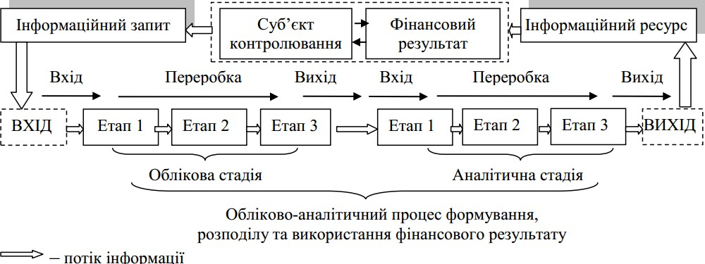
Рис. 2.1. Організація обліково-аналітичного процесу в системі формування фінансових результатів

Першим моментом організації всього обліково-аналітичного процесу (так званий «Вхід») є запит інформації від суб’єктів (контрагентів) результатів контролю процесу (тобто «Вихід») є джерелом інформації в форма індикаторних систем, що містять інформацію про формування, розподіл і використання результатів відповідно до інформаційної вимоги [27].
Етап обліково-аналітичного забезпечення відповідає процесам збору, вимірювання, реєстрації та збору економічної інформації про факти господарського життя та представлення їх на рахунках бухгалтерського обліку, іншими словами, створення набору основної облікової інформації, а також узагальнення внутрішньої та зовнішньої звітності. Це створює первинні аналітичні дані (базова система індикаторів), які вводяться для виконання фази аналізу. Наслідком аналітичного етапу є розроблена система показників, яка комплексно характеризує фінансові результати і є основою.
Інформаційну базу системи формування фінансового результату забезпечує висока якість роботи на всіх етапах і етапах обліково-аналітичного процесу. Невиконання або неякісне виконання хоча б одного з етапів призводить до спотворення кінцевого результату обліково-аналітичного забезпечення – ефективної інформації, яка надходить до системи формування фінансових результатів [27].
Виходячи із сутності обліково-аналітичного забезпечення системи формування фінансових результатів, облік та аналіз є її важливими функціональними елементами. Оперативність збирання та обробки виробничої, комерційної, фінансової та іншої інформації, що забезпечує суб'єктам контролю об'єктивну інформацію про фінансові результати діяльності підприємства. Аналіз використовує аналітичні та бізнес-математичні методи для вивчення стану, структури та динаміки фінансових результатів, вивчення впливу різних факторів на їх зміну та прогнозування майбутньої величини прибутку підприємства [27].
У цьому відношенні бухгалтерський облік і аналіз як елементи обліково-аналітичного забезпечення не є простими функціями і не є сумою технічних прийомів, а об’єктивно визначена послідовність обліково-аналітичних процедур, що виконуються стосовно даних з метою отримання необхідної інформації про фінансові результати для контролювання процесу. Від якості організації облікового процесу залежить повнота, достовірність і своєчасність отриманої інформації, яка використовується при аналізі фінансових результатів.
Вивчення літературних економічних джерел дозволяє зробити висновок про різноманітність підходів до розкриття сутності облікового процесу та його організації [34].
В.А. Шпак пише, що організація бухгалтерського обліку як практичної діяльності - це, насамперед, організація облікового процесу, тобто сукупність методичних методів і прийомів, які дозволяють відобразити господарську діяльність у первинних документах, облікових регістрах і формах фінансової звітності. Обліковий процес, як ядро організації бухгалтерського обліку, потребує, на думку автора, більш ґрунтовного розгляду його структури та змісту відповідно до бухгалтерського процесуально-технологічного ходу облікових робіт [46, с. 322].
В.В. Сопко та В.П. Завгородній, розкриваючи сутність організації облікового процесу на підприємстві, зазначає, що за аналогією з виробничим процесом, де готова продукція одержується з різних ресурсів, обліковий процес можна розглядати як технологічну сукупність, тобто технологічний процес, у якому вхідні дані в результаті обробки та переробки стають вихідними продуктами у вигляді показників [40, с. 27].
С. В. Свірко зазначає, що в системі бухгалтерського обліку використовуються такі ознаки, як надійність, безперервність, взаємозв’язок [38]. Подані ознаки виражають поняття «процес», тобто послідовність дій, спрямованих на досягнення певного результату. Таким чином, бухгалтерський облік є, перш за все, процесом, тобто процесом впливу на потоки економічної інформації суб’єкта господарювання. Отже, першим елементом предмета організації бухгалтерського обліку є науково визначений обліковий процес.
На думку автора, конкретний процес не є самодостатнім у часі та просторі, і для його реконструкції потрібні підрядники, а через складність розрахункового процесу – підрядники, які відповідають конкретним вимогам.
Бухгалтерський процес – це цілісна, багаторівнева, складна система взаємопов'язаних, узгоджених правил і методів обліку, що створює прозору послідовність облікових робіт від реєстрації господарських операцій до звітності. З іншого боку, обліковий процес спрямований на задоволення потреб менеджменту та створення можливості прийняття управлінських рішень [23, с. 119].
За своєю природою технологія організації облікової стадії як частини обліково-аналітичного процесу поділяється на три стадії: первинну, поточну та підсумкову (рис. 2.2).
Кожен етап має свої елементи та способи відображення даних, а отже, і особливості облікових технологій як процесу. При цьому конкретизація організації облікового процесу в кожному окремому випадку залежить від складу об’єктів контролю, набору операцій, технічних засобів обробки та перетворення даних у систему показників.
Етапи облікового процесу характеризуються послідовною зміною стану облікової інформації. Порядок виконання облікової діяльності призводить до підвищення ступеня обробки облікової інформації, пов’язаної з фінансовими результатами.

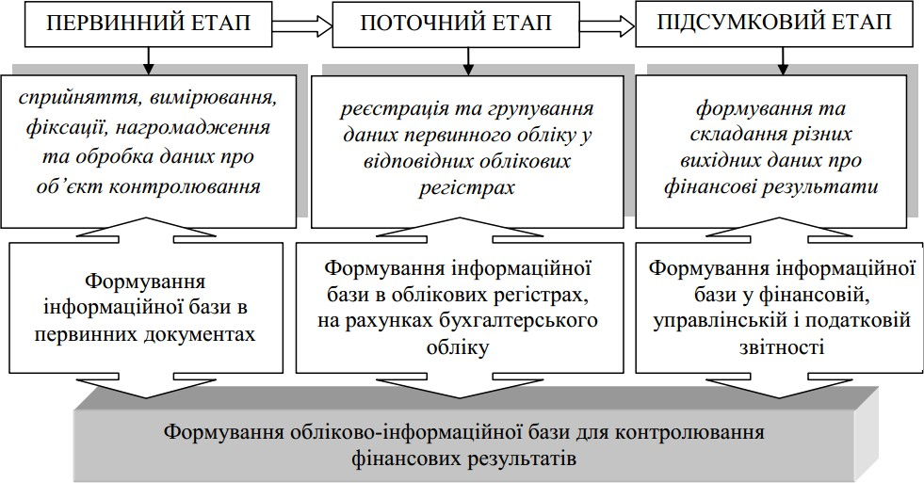
Рис. 2.2. Етапи створення інформаційної бази формування фінансового результату в бухгалтерському обліку [28]

Водночас базовий облік в інформаційній системі забезпечення процесу контролю можна охарактеризувати як процедуру створення основних документів, носіїв інформації та інформації про господарські операції, що складають фінансові результати підприємства. Первинний облік, як правило, включає методи первинного спостереження - сприйняття, вимірювання, реєстрацію, збір і обробку даних. Реєстрація передбачає реєстрацію фактів господарського життя на будь-якому носії інформації, як правило, документах. Як перший етап облікового процесу, він безпосередньо визначає якість облікової інформації, тому до його організації слід підходити з особливою ретельністю та обережністю.
На другому етапі облікової фази здійснюється реєстрація основних облікових даних у відповідних облікових регістрах, групування та перегрупування цих даних. Якщо базовий облік здебільшого стосується початкових етапів контролю та аналізу, то поточний облік є найважливішим джерелом інформації, яка підтримує моніторинг фінансових результатів. Крім того, поточний облік служить основою для складання різних форм звітності, які є основою для аналітичних розрахунків.
Останній (підсумковий) етап є завершальним етапом бухгалтерського етапу, який можна охарактеризувати як упорядковану сукупність операцій зі створення показників, що відображають фінансові результати господарської діяльності підприємства за певний період. Це процеси розробки різноманітних початкових дат, підсумкової бухгалтерської звітності (управлінської, фінансової, податкової) та їх різні інтерпретації, в яких зазначаються дані про фінансові результати, а також їх динамічна характеристика. Від якості організації перших двох етапів залежить організація остаточного розрахунку [28].
Важко не погодитися з науковцем, що одним із найважливіших принципів бухгалтерського обліку є принцип достатнього обсягу аналітичних даних, які формуються в системі та відображаються у звітах. Очевидно, що не всю інформацію можна викласти безпосередньо у звіті, частина її повинна бути додатково надана у вигляді додатків і приміток до звіту, аналітичних записок, графік, схем. Це актуалізує проблему змісту та структури бухгалтерської звітності.
Це актуалізує проблему змісту та структури бухгалтерської звітності. Її слід розглядати у двох аспектах: прийнятного ступеня стандартизації форм звітності та власне структурного подання річного звіту, а її вирішення можливе на основі узагальнення вітчизняного досвіду, існуючої за кордоном теорії та практики звітності та рекомендацій міжнародні стандарти бухгалтерського обліку [33, с.74].
Раціональність і оптимальність організації облікового процесу може бути забезпечена лише продуманим упорядкуванням, узгодженням і вдосконаленням кожної його складової (структурних елементів, методів, прийомів) як специфічних сукупностей, тобто реєстрації, накопичення, узагальнення, зберігання і передачі інформації повинні бути логічними між собою, як систематизована послідовність пов’язаних фаз облікового процесу, які підпорядковані інформаційним потребам осіб, які контролюють фінансові результати.
Тому основним завданням бухгалтерського обліку є створення інформаційних потоків, необхідних для формування фінансових результатів. Кожен елемент облікової політики відіграє в цьому процесі свою роль (рис. 2.3).
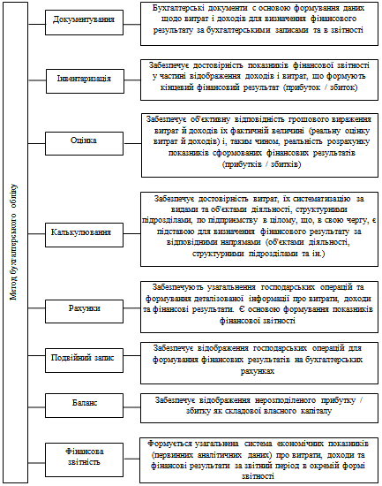
Рис. 2.3. Місце прийомів бухгалтерського обліку в формуванні фінансових результатів [24]

При правильній організації облікового процесу в складі обліково-аналітичного забезпечення системи контролю фінансових результатів він є надійним джерелом інформації про фінансові результати, створюючи тим самим умови, необхідні для проведення аналітичного етапу [27].
Після завершення дослідження можна зробити висновок, що основною метою обліково-аналітичної системи забезпечення формування фінансових результатів є задоволення потреб у фактах, цифрах, відомостях та іншій інформації про стан і розвиток фінансових результатів, що формуються в обліково-аналітичній підсистемі. Водночас слід зазначити, що інформаційні потреби дуже широкі, а порівнянність та аналітична інформація є особливо важливими [28].

РОЗДІЛ 3. СУЧАСНИЙ СТАН ОБЛІКУ І АНАЛІЗУ В ІНФОРМАЦІЙНОМУ ЗАБЕЗПЕЧЕННІ УПРАВЛІННІ ФІНАНСОВИМИ РЕЗУЛЬТАТАМИ НА ПІДПРИЄМСТВІ
3.1. Формування обліково-інформаційної системи для управління фінансовими результатами

Запровадження ринкових відносин в Україні призвело до розвитку різноманітних форм підприємництва та активізувало ділову ініціативу вітчизняних підприємств. Для прийняття ефективних управлінських рішень необхідна достовірна інформація про результати діяльності, сформована з урахуванням специфіки управління підприємствами та їх організаційної структури. Насамперед, йдеться про об’єктивну інформацію про витрати та доходи як детермінанти фінансового результату. Під час реформування бухгалтерського обліку в Україні суттєво змінилися методологічні засади формування, розрахунків та звітування про фінансові результати за звітний період, зосередившись на концептуальних засадах та принципах обліку доходів і витрат. Однак це не забезпечило створення цілісної системи формування показників фінансової діяльності та включення їх до фінансової та податкової звітності [8].
Незважаючи на те, що принципи, організація та методологія бухгалтерського обліку, порядок формування принципів бухгалтерського обліку українських компаній узгоджуються з міжнародними стандартами бухгалтерського обліку, все ще існує низка розбіжностей в окремих концепціях підходу до їх визнання. З цієї причини виникає нагальна потреба дослідження та розробки методичних та організаційних підходів до визначення фінансових результатів у бухгалтерському обліку.
Проблеми обліку формування та відображення фінансових результатів діяльності підприємства ретельно досліджуються у працях відомих вітчизняних науковців, зокрема М. Т. Білухи, Ф. Ф. Бутинця, Л. М. Кіндрацької, В. В. Сопка, М. Г. Чумаченка, Є. В. Мниха, В. О. Шевчука.
Важливим показником діяльності підприємств є результат господарської діяльності, оскільки він відображає прибуток або збиток, отриманий за звітний період. Прийняття національних положень (стандартів) бухгалтерського обліку та становлення податкового законодавства в Україні вимагали розробки методології бухгалтерського обліку, зокрема важливого узагальнюючого елементу – організації обліку фінансового результату діяльності з урахуванням специфіки вітчизняна економіка та міжнародний досвід [19].
Фінансовий результат - це збільшення (або зменшення) вартості власного капіталу підприємства, що утворилося в процесі його діяльності у звітному періоді. Фінансовим результатом діяльності підприємства може бути прибуток або збиток [18].
Позитивним фінансовим результатом господарської діяльності є прибуток, збільшення якого означає збільшення фінансових ресурсів і збільшення фінансового результату. Втрата підприємства означає втрату фінансових ресурсів компанії. Слід пам'ятати, що при регулярних збитках всі кошти в кінцевому підсумку будуть вичерпані і підприємство збанкрутує.
Достовірність формування фінансового результату є основою принципів і правил бухгалтерського обліку, обов’язковість дотримання яких визначається нормативно-правовою базою, зокрема Концептуальними основами складання та подання фінансової звітності, Міжнародними стандартами бухгалтерського обліку, Законом України «Про бухгалтерський облік та фінансову звітність в Україні», Планом рахунків, Інструкцією із застосування Плану рахунків, національними положеннями (стандартами) бухгалтерського обліку, наказами Мінстату тощо [24].
Оскільки фінансовий результат, тобто прибуток або збиток, є математичним результатом порівняння доходів з витратами, то організація обліку фінансового результату базується вже на двох попередніх організаційних об’єктах: доходах і витратах. Вважаємо, що система обліку фінансових результатів діяльності підприємства повинна включати такі основні підсистеми: оперативний, управлінський та фінансовий облік (табл. 3.1). Адже в цьому виді обліку формується інформація про фінансові результати.
Таблиця 3.1
Організація обліку фінансових результатів
Види обліку | Характеристика
Оперативний | забезпечує первинну реєстрацію господарських операцій у частині формування фінансових результатів для подальшого врахування в регістрах бухгалтерського обліку. Підсистема управління передбачає визначення результату основної діяльності підприємства (виробництво та реалізація продукції). Оскільки цей результат є найбільшою питомою вагою загального чистого прибутку/збитку, вважаємо за доцільне виділити результати основної діяльності на окремий субрахунок і статтю у формі звіту про результати діяльності та скласти внутрішньогруповий звіт про фінансові результати
Фінансовий | формує інформацію про фінансові результати на рахунках бухгалтерського обліку забезпечує послідовне закриття рахунків обліку доходів і витрат у складі операцій підприємства на рахунку 79 «Фінансові результати». Визначення результатів господарської діяльності за МСФЗ здійснюється на основі інформації про чистий прибуток/збиток та інший сукупний дохід. З метою врахування фінансових результатів при визначенні чистого прибутку/збитку суб’єкта господарювання пропонуємо визначати результат за основною та іншою звичайною діяльністю. На рахунку 79 «Фінансові результати» пропонуємо відкрити два субрахунки: 791 «Результат основної діяльності», 792 «Результат іншої звичайної діяльності».
Управлінський | забезпечує збирання інформації за напрямками роботи, класифікаціями продукції, структурними підрозділами. Визначається фінансовий результат за внутрішніми сегментами (центрами відповідальності за прибутком) і зовнішніми сегментами (географічними зонами реалізації продукції, представництвами в інших країнах, каналами реалізації, категоріями споживачів).

Наведені складові організації фінансових результатів дозволять оптимізувати отриману інформацію. Слід зазначити, що хоча облікова політика встановлюється кожним підприємством самостійно, вона повинна відповідати та дотримуватися чинної в Україні законодавчої бази. У Наказі про облікову політику мають бути вказані види діяльності підприємства та чіткий ефективний розрахунок визначення фінансового результату з кожного виду діяльності.
Важливим фактором для узагальнення та відображення в обліку фінансових результатів виступають елементів облікової політики. На рис. 3.1 наведено складові облікової політики щодо фінансових результатів. До пріоритетних напрямів організації бухгалтерського обліку фінансових результатів діяльності суб'єкта господарювання є: правильне визначення, та достовірна оцінка, їх виокремлення за кожною класифікаційною групою, правильне, повне документальне оформлення, своєчасне відображення в облікових регістрах, надання повної і достовірної інформації для контролюючих органів та потреб управління [19].
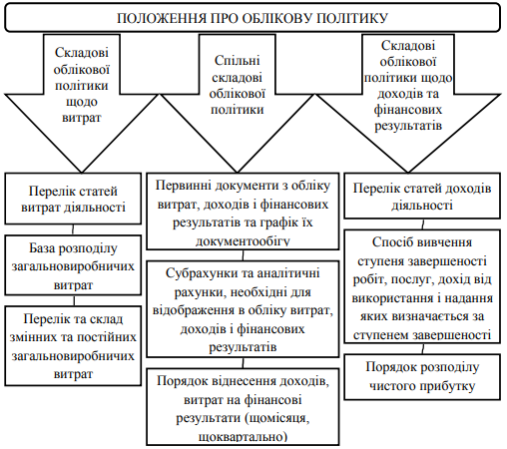
Рис. 3.1. Складові облікової політики щодо витрат, доходів та фінансових результатів

Одночасно з розробкою елементів облікової політики на поточний фінансовий рік підприємство також дбає про прозору організацію бухгалтерського обліку. Це дозволяє керівникам оперативно отримувати необхідну інформацію про активи, капітал і зобов'язання, формувати відповідні показники у формах фінансової звітності, зменшувати навантаження на бухгалтерію та оптимізувати роботу бухгалтера.
Процес формування фінансового результату та сукупного доходу окремого підприємства в умовах чинного законодавства представлено на рис. 3.2 [19].
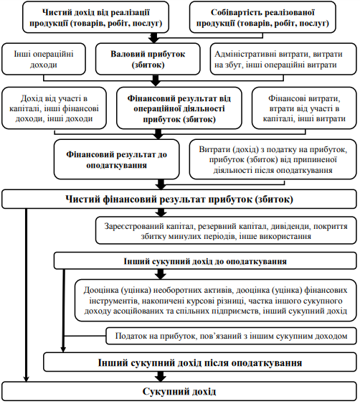
Рис. 3.2. Формування фінансового результату та сукупного доходу підприємства [19]

Таким чином, правильна організація обліку фінансових результатів позитивно вплине на зміцнення економічного стану кожного підприємства. Для раціональної організації обліку фінансових результатів необхідно вести оперативний, фінансовий та управлінський облік у певному взаємозв’язку між ними, що дозволить отримати чітку та об’єктивну інформацію, необхідну для прийняття правильних рішень щодо виконання економічно необхідних заходів у майбутньому.
Незалежно від форми власності чи виду бізнесу раціональний облік відіграє важливу роль у всіх господарських операціях, оскільки є основною інформаційною базою підприємства. Фінансові результати формуються на рахунку бухгалтерського обліку 79 «Фінансові результати» (рис. 3.3) шляхом послідовного закриття відповідних рахунків обліку доходів і витрат. [24].
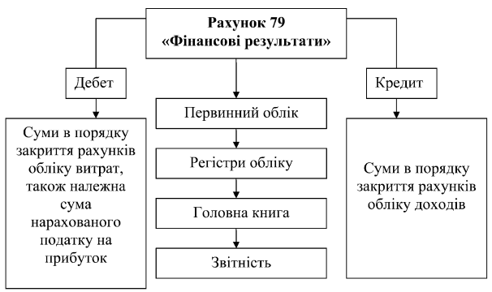
Рис. 3.3. Характеристика рахунку 79 «Фінансові результати»

До рахунку 79 «Фінансові результати» відповідно до Інструкції про застосування Плану рахунків бухгалтерського обліку активів, капіталу, зобов'язань і господарських операцій підприємств і організацій рекомендовано відкривати субрахунки:
1) 791 «Результат операційної діяльності»;
2) 792 «Результат фінансових операцій»;
3) 793 «Результат іншої діяльності» [24].
Для ведення обліку фінансових результатів сільськогосподарські підприємства використовують рахунки 79 «Фінансові результати» та 44 «Нерозподілені прибутки (непокриті збитки)». Якщо рахунок 79 «Фінансові результати» є номінальним і на кінець звітного періоду закривається (сальдо немає), то рахунок 44 «Нерозподілені прибутки (непокриті збитки)» є пасивним і його кінцеве сальдо наводиться в балансі (табл. 3.2) [24].
Таблиця 3.2
Типова кореспонденція рахунків з обліку фінансового результату [24]
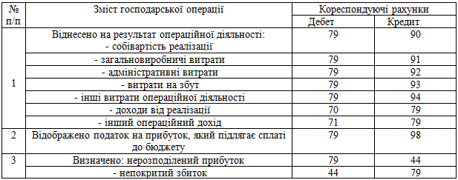

Обрахований фінансовий результат за бухгалтерським рахунком 79 «Фінансові результати» переносять на рахунок 44 «Нерозподілені прибутки (непокриті збитки)», при цьому дебетують рахунок 79 «Фінансові результати» і кредитують рахунок 44 «Нерозподілені прибутки (непокриті збитки)» [24].
На бухгалтерському рахунку 44 «Нерозподілені прибутки (непокриті збитки)» ведеться облік нерозподілених прибутків чи непокритих збитків поточного та минулих років, а також використаного в поточному році прибутку. За кредитом відповідного рахунку наводяться дані про отримання та збільшення прибутку від усіх видів діяльності, а за дебетом, відповідно, збитки та використання прибутку. Облік на відповідному рахунку ведуть за наступними субрахунками: 441 «Прибуток нерозподілений», 442 «Непокриті збитки», 443 «Прибуток, використаний у звітному періоді» з наростаючим підсумком із початку року – до його розподілу та списання після закінчення звітного року [24].
З метою удосконалення бухгалтерського обліку формування фінансових результатів та розподілу прибутку В.І. Кузь пропонує змінити назву рахунку 44 “Нерозподілений прибуток (непокритий збиток)” на “Нерозподілений (невикористаний) прибуток (непокритий збиток)” та субрахунку 441 “Прибуток нерозподілений” на “Прибуток нерозподілений (невикористаний)”, що забезпечить узгодження назв рахунків і з змістом об’єктів та з процесами, які на них обліковуються [11].
Щоб відобразити розподіл та використання прибутку на думку В.І. Кузь доцільно використовувати рахунки аналітичного обліку, а саме: 441.1 “Прибуток до розподілу”, 441.2 “Прибуток для покриття непередбачуваних витрат та збитків”, 441.3 “Прибуток для розвитку виробництва”, 441.4 “Прибуток для соціального розвитку”, 441.5 “Прибуток для виплати дивідендів”, 443.1 “Прибуток використаний для покриття непередбачуваних витрат та збитків”, 443.2 “Прибуток використаний на розвиток виробництва”, 443.3 “Прибуток використаний на соціальний розвиток”, 443.4 “Прибуток використаний на виплату дивідендів” [11].
Сума за статтею (код 220) форми 2 «Звіту про фінансові результати» має відповідати сумі за статтею форми 1 Баланс (код 350) «Нерозподілений прибуток (непокритий збиток)» або ж різниці статті на кінець і початок року [3]. Для відображення фінансового результату — прибутку — за видами діяльності в господарствах використовують субрахунки до рахунка 79 «Фінансові результати» за видами діяльності, що знаходить відображення в оборотно-сальдовій відомості та формі № 2 «Звіт про фінансові результати» фінансової звітності [20].
Механізм участі у розподілі прибутку має бути побудований таким чином, щоб повною мірою сприяти підвищенню ефективності виробництва та стимулюванню розвитку нових форм господарської діяльності. Багато вчених вважають контроль за якістю прибутку основним напрямом, що забезпечує успішність і досягнення цілей управління підприємством в умовах ринкової економіки. Процес управління здійснюється шляхом реалізації функцій планування, прогнозування, аналізу, організації, мотивації та контролю. «Управління якістю – це цілеспрямований процес узгодженого впливу на об’єкти управління з метою встановлення, забезпечення та підтримки необхідного рівня якості, що відповідає вимогам споживачів і населення» [14, с. 31].
З метою вдосконалення формування прибутку підприємства та економічного обґрунтування його потреб пропонуємо планувати розподіл прибутку в такому порядку [14]:
1. Визначення потреби в прибутку через умови використання.
2. Формування цільової структури розподілу прибутку.
3. Визначення черговості у використанні прибутку за окремими напрямами використання.
4. Збалансування потреби в прибутку відповідно до цілей з можливостями формування прибутку під час господарсько-фінансової діяльності підприємства [14].
З нашої точки зору, найважливішими можливостями для покращення цільової структури розподілу прибутку підприємства є [19]:
• визначення пріоритетного напряму розподілу прибутку - капіталізація коштів, що сприяє подальшому розвитку підприємства та покращенню фінансових результатів підприємства;
• оптимізація обсягу коштів фонду споживання, зокрема коштів матеріального забезпечення працівників, що сприятиме підвищенню ефективності праці, а відтак і рівня прибутків у майбутні періоди, а також соціальному розвитку підприємства. компанія;
• розрахунок оптимального розміру резервного фонду та спрямування коштів на забезпечення його зростання;
• оптимізація виділення коштів на інші цільові фонди та цілі;
• забезпечення умов діяльності підприємства, за яких розподілений прибуток підприємства не буде використовуватися для сплати штрафних санкцій, накладених на підприємства;
• підготовка детального плану використання та розподілу прибутку підприємства з конкретними датами та кошторисом;
• здійснення чіткого контролю за виконанням завдань щодо використання та розподілу прибутку;
• проведення господарської роботи з аналізу динаміки і коефіцієнтів прибутку, отриманого в базовому періоді, виявлення резервів, що сприяють максимізації прибутку, планування формування, розподілу і використання прибутку на наступні періоди [2, c. 127].
3.2. Система аналізу формування фінансових результатів і їх розподіл

Сформована в підсистемі бухгалтерського обліку інформація є основою для аналітичного етапу бухгалтерського обліку та аналітичного забезпечення моніторингу фінансових результатів. Облікові показники, які не згруповані, не оброблені та не систематизовані залежно від конкретних інформаційних потреб суб’єктів контролю за фінансовими результатами, не можуть бути повною мірою покладені в основу створення контрольної інформації. Аналітична обробка системи організованих інформаційних ресурсів дозволяє не тільки виявляти, систематизувати та опрацьовувати найбільш цінну облікову інформацію, а й створювати власну інформацію, створену за допомогою спеціальних методик [23].
Розробка та використання системи показників для структури, оцінки динаміки, ефективності процесів формування, розподілу та використання фінансових результатів і на цій основі їх контроль є однією з характерних ознак інформаційно-аналітичного забезпечення процес контролю фінансових результатів. Завданням аналітичного забезпечення системи управління є виявлення та характеристика закономірностей, що проявляються на різних етапах формування, розподілу та використання фінансових результатів шляхом використання аналітичних процедур (методів, прийомів, прийомів). Це дасть змогу виявити та контролювати вузькі місця в процесі управління фінансовими результатами, охарактеризувати вплив змін деяких факторів, що спричинили такий стан справ, та спрогнозувати майбутні прибутки господарської одиниці [23].
Застосування аналітичних методів дає змогу формувати значний обсяг інформації, необхідної для моніторингу формування, розподілу та використання фінансових результатів.
На рис. 3.4. відображено концептуальний підхід до використання аналітичних процедур у процесі контролю фінансових результатів.
У сучасних умовах усі виробничі відносини відображаються на фінансових результатах, крім того, сільськогосподарські підприємства за наявності достатніх фінансових ресурсів можуть отримати певні необхідні види ресурсів.
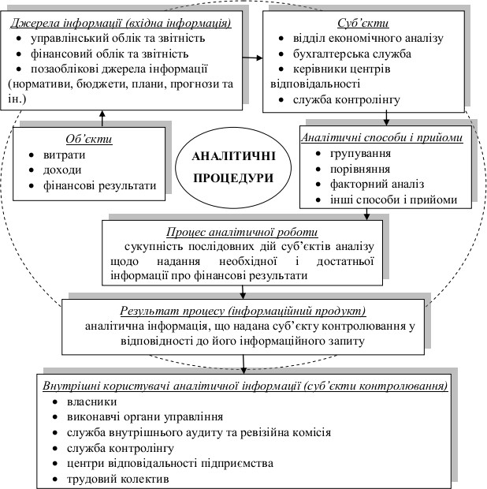
Рис. 3.4. Концептуальний підхід до використання аналітичних процедур у процесі контролю фінансових результатів

Крім того, потенційні можливості їх розвитку залежать від рівня, динаміки та структури фінансової підтримки підприємств.
Тому позитивні фінансові результати сільськогосподарських підприємств є запорукою їх успішної діяльності. Вони є визначальною економічною категорією та найважливішим показником діяльності підприємства. Об’єктивне та достовірне визначення фінансових результатів, особливо у сфері сільського господарства, завжди було предметом наукових дискусій у науці та практиці.
Згідно з даними Державної служби статистики України (табл. 3.3 та рис. 3.5), прибуток до оподаткування українських підприємств сільського господарства, лісового господарства та рибного господарства за одинадцять років збільшився на 222,7 млрд.грн. У 2020 році збитки зазнали такі галузі, як промисловість і будівництво, фінансовий результат яких впав на 22,3 млрд.грн. і 2,0 млрд.грн. відповідно, а вже у 2021 році дані галузі були прибутковими, відповідно 449,5 млрд.грн. та 8,4 млрд.грн. Прибуток у 2021 році наступних галузей (оптова та роздрібна торгівля, транспорт, складське господарство, поштова та кур’єрська діяльність) становив відповідно, 145,9 млрд.грн., 31,2 млрд.грн. [25].
Таблиця 3.3
Стан фінансових результатів до оподаткування в Україні за видами економічної діяльності, млрд.грн. [25]
Роки | Сільське господарство, лісове господарство та рибне господарство | Промис-  ловість | Будів-  ництво | Оптова та  роздрібна торгівля; ремонт автотранспортних засобів і мотоциклів | Транспорт, складське госпо-дарство, поштова та кур'єрська діяльність
2010 | 17,3 | 31,2 | -4,4 | 14,9 | 5,1
2011 | 25,6 | 58,7 | -3,8 | 21,6 | 8,7
2012 | 27,0 | 21,4 | -0,1 | 9,6 | 7,5
2013 | 15,1 | 13,7 | -5,1 | -6,0 | 0,8
2014 | 21,7 | -166,4 | -27,3 | -128,1 | -19,7
2015 | 103,1 | -181,4 | -25,1 | -80,6 | -13,9
2016 | 91,1 | -7,6 | -9,3 | 7,3 | 12,8
2017 | 69,3 | 87,5 | -3,5 | 39,3 | -16,5
2018 | 71,5 | 154,1 | 6,4 | 86,3 | -22,7
2019 | 94,0 | 166,8 | 16,0 | 129,1 | 14,4
2020 | 82,2 | -22,3 | -2,0 | 45,3 | 17,0
2021 | 240 | 449,5 | 8,4 | 145,9 | 31,2
Відхилення 2021/2010 рр. (+,-) | 222,7 | 418,3 | 12,8 | 131 | 26,1

Як випливає з наведених даних, спостерігаються коливання фінансових результатів підприємств у різні періоди дослідження. Усі ці зміни рентабельності (збитки) були спричинені багатьма факторами (економічна ситуація в країні, політична ситуація, якість продукції (будівельних робіт, послуг), собівартість продукції, обсяг виробництва, погодні умови тощо).

Рис. 3.5. Фінансові результати до оподаткування за КВЕД Секції А «Сільське господарство, лісове господарство та рибне господарство», млрд.грн. [25]

Дані таблиці 3.4 також показують, що аграрний сектор є переважно прибутковим, що у 2021 році 88,3% компаній були прибутковими, і лише 11,7% зазнали збитків. Дані також показують, що за одинадцять років дослідження зросла кількість компаній, які отримують прибуток від результатів своєї діяльності. Також зростає рентабельність господарств: рівень рентабельності всієї діяльності +20,1%, рівень рентабельності сільськогосподарської діяльності +17,4%.
На нашу думку, в ситуації, що склалася, аналіз фінансових результатів аграрних компаній є важливим інструментом для прийняття ефективних управлінських рішень та підвищення конкурентоспроможності підприємства.
Проведення якісного аналізу фінансових результатів дасть відповіді на питання щодо вирішення проблем підвищення результативності господарської діяльності та забезпечення конкурентоспроможності підприємства на ринку. Аналіз можливості практичного використання методичних підходів для оцінки фінансових результатів підприємств сільського господарства створює основу для їх правильного вибору та ефективного застосування [10, c. 47].

Таблиця 3.4
Основні показники результатів діяльності підприємств України за КВЕД Секції А «Сільське господарство, лісове господарство та рибне господарство» [25]
Показники | 2010 | 2011 | 2012 | 2013 | 2014 | 2015 | 2016 | 2017 | 2018 | 2019 | 2020 | 2021 | Відхилення 2021/2010, (+,-)
Чистий прибуток (збиток), млрд.грн. | 17,2 | 25,3 | 26,8 | 15 | 21,5 | 102,8 | 90,6 | 68,9 | 71 | 93,3 | 81,6 | 238,8 | 221,6
Підприємства, які одержали чистий прибуток
у % до загальної кількості | 69,2 | 82,9 | 78,2 | 79,8 | 84,1 | 88,4 | 87,7 | 86,2 | 86,2 | 83,0 | 82,6 | 88,3 | 19,1
фінансовий результат, млрд.грн. | 22,2 | 30,4 | 33,7 | 26,4 | 52 | 128,6 | 103,5 | 89,4 | 93,9 | 115,8 | 108 | 247,1 | 224,9
Підприємства, які одержали чистий збиток
у % до загальної кількості | 30,8 | 17,1 | 21,8 | 20,2 | 15,9 | 11,6 | 12,3 | 13,8 | 13,8 | 17 | 17,4 | 11,7 | -19,1
фінансовий результат, млрд.грн. | 5 | 5,1 | 6,9 | 11,4 | 30,5 | 25,7 | 12,8 | 20,6 | 22,9 | 22,5 | 26,4 | 8,3 | 3,3
Рівень рентабельності всієї діяльності, % | 16,3 | 18 | 15,6 | 8 | 8,9 | 29,5 | 24,7 | 16 | 13,7 | 16,1 | 13,6 | 36,4 | 20,1
Рівень рентабельності операційної діяльності, % | 22,9 | 23,2 | 21,7 | 11,3 | 20,6 | 41,7 | 32,4 | 22,4 | 18,3 | 19,2 | 18,6 | 40,3 | 17,4

Завдяки аналізу фінансових результатів досліджується склад, динаміка змін, структура фінансових результатів, оцінюється вплив зовнішніх і внутрішніх факторів на витрати, доходи та фінансові результати, аналізується рентабельність продукції та діяльності підприємства та запропоновано методичні рекомендації щодо вдосконалення аналізу фінансових результатів [42].
Проаналізуємо фінансові результати на прикладі сільськогосподарського підприємства ТОВ «ТРІУМФ-УКРАГРО» (табл. 3.5 та рис. 3.6).
Таблиця 3.5
Аналіз фінансових результатів ТОВ "ТРІУМФ-УКРАГРО", тис. грн
Назва рядка | Роки |  |  |  | Відхилення 2021/2018 рр. (+,-)
Назва рядка | 2018 | 2019 | 2020 | 2021 | Відхилення 2021/2018 рр. (+,-)
Чистий дохід від реалізації продукції (товарів, робіт, послуг) | 6164,1 | 6575,1 | 7365,2 | 8577,8 | 2413,7
Собівартість реалізованої продукції (товарів, робіт, послуг) | 6023,9 | 5961,7 | 6610,2 | 8013,8 | 1989,9
Інші операційні витрати | 176 | 575,9 | 699,6 | 474,3 | 298,3
Разом доходи | 6164,1 | 6575,1 | 7365,2 | 8577,8 | 2413,7
Разом витрати | 6199,9 | 6537,6 | 7309,8 | 8488,1 | 2288,2
Фінансовий результат до оподаткування | -35,8 | 37,5 | 55,4 | 89,7 | 125,5
Податок на прибуток | - | - | 6,8 | 16,1 | 16,1
Чистий прибуток (збиток) | -35,8 | 37,5 | 48,6 | 73,6 | 109,4

Рис. 3.6. Чистий прибуток (збиток) ТОВ "ТРІУМФ-УКРАГРО", тис.грн.
Таким чином, чистий дохід від реалізації продукції зріс порівняно 2021 р. з 2018 р. на 2413,7 тис.грн.. Також зросли витрати на виробництво, завдяки чому валовий прибуток підприємства у 2021 році склав 561,0 тис.грн.
Підприємство не обліковувало доходи та витрати від фінансово-інвестиційної діяльності, у 2020 та 2021 роках були витрати (надходження податку на прибуток, відповідно, 6,8 тис.грн. та 16,1 тис.грн.), тому чистий прибуток ТОВ «ТРІУМФ-УКРАГРО» у 2020 році склав на 48,6 тис.грн., а у 2021 році 73,6 млн.грн., тобто більше порівняно 2020 роком з 2021 роком на 35,0 тис. грн. та порівняно 2021 роком з 2018 роком на 109,4 тис.грн.
При проведенні аналітичної оцінки фінансових результатів доцільно визначити показники, які засвідчуватимуть структуру фінансових результатів. Як зазначає Тютюнник Ю.М., оцінку структури фінансових результатів можна здійснити за допомогою коефіцієнтів частки (у %): валовий прибуток на чистий прибуток від реалізації продукції, операційний прибуток, прибуток від звичайної діяльності до оподаткування; прибутку від звичайної діяльності в прибутку від звичайної діяльності до оподаткування; чистого прибутку в доході від реалізації продукції, валовому прибутку тощо [42, с. 120].
На нашу думку, перелічені показники можуть бути визначені на практиці, але слід зазначити, що у зв’язку із внесенням змін до «Звіту про фінансові результати» [20], зміни можуть стосуватися і показників структури фінансового результати. Таким чином, пропущено визначення питомої ваги результату від звичайної діяльності в результаті від звичайної діяльності до оподаткування, оскільки коефіцієнт «фінансовий результат від звичайної діяльності» змінено на «фінансовий результат від операційної діяльності» тощо [17].
Важливе значення в аналізі фінансових результатів має факторний аналіз, завдяки якому можна дізнатися про вплив факторів (рис. 3.7) на значення кінцевого показника ефективності [47].
Для розуміння впливу факторів на фінансові результати можна використовувати такі методи економічного аналізу: ланцюгові підстановки, абсолютні та відносні різниці, метод коефіцієнтів тощо.

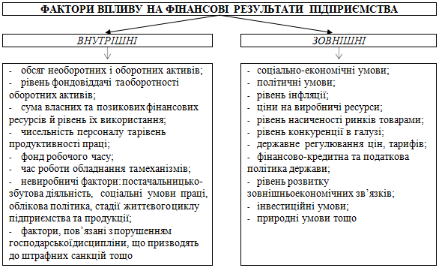
Рис. 3.7. Фактори впливу на фінансові результати підприємства [47, с. 194]

Тому аналіз фінансових результатів діяльності сільськогосподарських підприємств відіграє важливу роль у функціонуванні та розвитку підприємства. Завдяки такому аналізу можна оцінити склад, структуру фінансових результатів, вплив факторів, що впливають на рівень фінансових результатів та провести аналіз прибутковості. Завдяки цьому ви можете приймати зважені та ефективні рішення в системі управління фінансовою діяльністю.
В умовах виходу підприємств з фінансово-економічної кризи, що вимагає подолання її негативних наслідків, що виражаються у зниженні інвестиційної привабливості, банкрутстві та збільшенні кількості збиткових підприємств, економічний критерій у системі управління набуває нового характеру. значення. При цьому основною метою управління фінансовими результатами є, з одного боку, оптимізація факторів їх формування та забезпечення їх синергії в бізнес-процесі, а з іншого – забезпечення гармонізації інтересів підприємців з інтересами найманих працівників, які беруть участь у створенні прибутку та держави шляхом виконання через прибуток розподільчої функції.
Розуміння складності системи розподілу прибутку є важливим фактором при прийнятті рішень про збільшення вартості підприємств, реінвестування прибутку та використання його як джерела фінансування інвестиційних проектів, мотивації співробітників підприємств.
Контролюючи розподіл прибутків і формування їх інформаційного забезпечення, можна виділити два етапи (рис. 3.8).
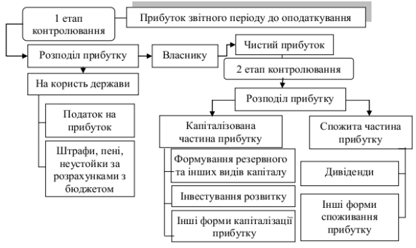
Рис. 3.8. Загальна схема контролю за розподілом прибутку підприємства

Нестача механізму доцільного для розподілу чистого прибутку на спожиту та капіталізовану частини підтверджується практичними дослідженнями динаміки прибутку на сільськогосподарських підприємствах. У більшості випадків нерозподілений прибуток обліковується в балансах підприємств, що свідчить про перевищення процесів накопичення прибутку при визначенні напряму використання. Сфери розподілу прибутку, такі як виплата дивідендів, збільшення акціонерного капіталу та резервного капіталу, не знайшли належного розвитку [42].
Описана ситуація призводить до того, що власник не використовує своє право контролю за розподілом отриманого прибутку, це впливає негативно на ефективність всієї системи управління фінансовими результатами [42].
Основним завданням аналізу розподілу та розміщення прибутку є виявлення та контроль тенденцій і пропорцій (структур), що сформувалися у розподілі прибутку за звітний період у відношенні до бюджету та динаміки. За результатами аналізу та моніторингу надаються рекомендації щодо зміни розмірів розподілу та найбільш раціонального використання прибутку.
Для контролю за розподілом прибутку та прийняття оптимальних управлінських рішень необхідна відповідна інформаційна база, яка складається з набору якісних і кількісних показників, створених в аналітичній підсистемі підприємства.
У зв’язку з цим аналіз має сприяти створенню економічно обґрунтованих нормативів (бюджетних показників) розподілу прибутку, які гарантували б виконання зобов’язань перед державою та забезпечували виробничі, матеріальні та соціальні потреби підприємства, а також слугували б формуванні максимально інформаційній базі для контролю за розподілом прибутку підприємства.
До основних пропозицій щодо вдосконалення механізму формування фінансових результатів сільськогосподарських підприємств можна віднести: збільшення обсягів реалізації продукції; зниження витрат на виготовлення та реалізацію продукції; скорочення нереалізованих витрат і збитків; удосконалення структури продукту.
На основі проведеного дослідження можна запропонувати наступні заходи та напрями вдосконалення аналізу фінансових результатів сільськогосподарських підприємств: системний аналіз і контроль формування доходів, витрат і фінансових результатів підприємства; проводити факторний аналіз фінансових результатів та аналіз прибутковості; відображати узагальнення та оформлення результатів аналізу у формі відповідних документів (висновків, звітів, довідок), які надаються зацікавленим особам; здійснювати аналізи за допомогою різних комп’ютерних програм [37]. Дотримання вищезазначених заходів позитивно вплине на методику аналізу фінансових результатів та сприятиме прийняттю ефективних управлінських рішень у сфері управління фінансовими результатами сільськогосподарських підприємств [37].

3.3. Зарубіжний і вітчизняний досвід та наукові дослідження в сфері обліку і аналізу фінансових результатів

У бухгалтерському обліку процедура визначення фінансового результату не є ізольованою. Фінансовий, податковий та управлінський облік має свої особливості, які визначаються впливом різноманітних факторів: нормативних положень, вимог до рівня аналізу процесу формування фінансового результату.
Створення інформації про фінансові результати у системі управлінського обліку залежить від вимог керівників до управлінської звітності з інформацією про фінансову діяльність. Слід також зазначити, що існують певні відмінності в міжнародній практиці подання інформації, пов’язаної з фінансовими результатами [39].
У зарубіжній практиці щодо визначення фінансового результату виділимо три підходи. Суть першого підходу полягає у визначенні фінансового результату як зміни вартості чистих активів підприємства у звітному періоді. Вартість чистих активів - це різниця між оцінкою активів компанії та сумою її боргу. Другий підхід визначає фінансовий результат як різницю між доходами та витратами підприємства. Третій підхід полягає у визначенні фінансового результату як зміни вартості власного капіталу підприємства протягом звітного періоду, тобто створюється переважно за рахунок прибутку, що підлягає розподілу, або збитку, який підлягає покриттю [29].
Основою розрахунку фінансового результату у вищезгаданих системах є розрахунок загальної суми, яка визначає раціональність використання капіталу, вкладеного власником. При цьому, під прибуток розуміють складову власного капіталу, тобто безперервне його зростання протягом певного часу. Різні підходи до визначення фінансових результатів зумовлюють різні форми звітності про фінансові результати [39].
У Німеччині звіт про фінансові результати подається у вертикальній формі, а його складання здійснюється у вартісному та функціональному форматі [5].
У Франції для складання звіту про фінансові результати використовуються дві форми - вертикальна і горизонтальна, і основним підходом при їх складанні є концепція виробництва, де за базовий показник береться валове виробництво (арифметична сума реалізованої продукції, продукції в запасів і продукції для власного використання) за звітний рік. Витрати, у свою чергу, відносяться до собівартості всієї продукції (валової), а не тільки проданої [9].
Відповідно до американських стандартів бухгалтерського обліку, звіт про фінансові результати складається в одній з двох прийнятних форм: однорівневої або багаторівневої. Однорівнева форма має більш просту структуру, різницю між доходами і витратами і є сумою чистого доходу. Багаторівнева форма більш складна, показує процес розрахунку чистого прибутку шляхом порівняння доходів і витрат за видами. Більш значущою є багаторівнева форма, тому вона набула більшого поширення [13].
Англо-американський варіант визначення результату діяльності полягає в розрахунку фінансового результату за функціями підприємства: виробництво, реалізація, управління. В основі цієї моделі лежить концепція збуту продукції, згідно з якою спочатку визначається валовий прибуток як різниця між виручкою від реалізації продукції та сумою змінних витрат. Валовий дохід дозволяє оцінити рентабельність виробництва, показує, яка частина доходу використовується для покриття витрат, а яка для отримання прибутку. Сума прибутку від основної діяльності розраховується виходячи з різниці між валовим доходом і операційними витратами [12].
Вимога щодо представлення аналізу витрат, які складають прибуток або збиток суб’єкта господарювання на основі використання класифікації за типом витрат або за функцією витрат з метою отримання достовірної інформації, включена до МСБО 1.
При формуванні фінансового результату за методом «за функцією витрат» («собівартість продажів») витрати господарюючого суб’єкта класифікуються за призначенням у процесі формування витрат, тобто витрати на збут, адміністративні витрати. Структура звіту про фінансові результати представлена в таблиці. 3.6 [24].
Таблиця 3.6
Структура звіту про фінансові результати, побудованого «за функцією витрат» [24]
Показник | Значення
Виручка | х
Собівартість реалізації | (х)
Валовий прибуток | х
Інший дохід | х
Витрати на збут | (х)
Адміністративні витрати | (х)
Інші витрати | (х)
Прибуток до оподаткування | х

Підприємства, які використовують цей метод, розкривають у своїх звітах інформацію про собівартість реалізованої продукції, робіт і послуг; про інші витрати. Завдяки цьому користувачі фінансової інформації можуть проаналізувати рівень витрат, безпосередньо пов'язаних з виробленим продуктом, роботою або послугою, а також оцінити рівень витрат, понесених компанією, незалежно від її діяльності. Труднощі застосування цього методу перш за все, пов'язані з необхідністю класифікації витрат за функціями, що вимагає приблизних оцінок у розподілі витрат і висуває високі вимоги до якості професійного бухгалтерського судження. Обидва формати подання інформації мають однаковий кінцевий результат [24].
У рамках фінансової звітності українських компаній складається звіт про фінансові результати за методом «функції витрат». При використанні звіту про фінансові результати, підготовленого за методом «за характером витрат», підприємство надає інформацію про витрати, розбиті за економічними компонентами (наприклад, витрати на електроенергію, витрати на збут), що полегшує звітування [15].
Розбивка фінансового результату за методом «за характером витрат» представлена в табл. 3.7.
Таблиця 3.7
Структура звіту про фінансові результати,
який побудовано «за характером витрат» [15]
Показники | Значення
Показники | Витрати | Доходи
Виручка |  | х
Інший дохід |  | х
Зміни у запасах готової продукції і незавершеного виробництва | х
Матеріальні витрати | х
Витрати на оплату праці | х
Витрати на амортизацію | х
Інші витрати | х
Всього витрат |  | (х)
Прибуток до оподаткування |  | х

Керівники підприємств не завжди готові до рівня відкритості та прозорості звітної інформації, який вимагає МСФЗ. В основному це пов’язано з податковою спрямованістю національного обліку. Однак цей підхід більше підходить для цілей управлінського обліку. За допомогою цього методу можна формувати інформацію про різні витрати та аналізувати вплив окремих витрат на фінансовий результат. Такий звіт може бути гарною основою для структури управлінської звітності, його можна доповнити розрахунком економічних показників [15].
Таким чином, на основі такого звіту створюється відповідна інформація, яка може бути використана керівництвом для прийняття ефективних економічних рішень, спрямованих на підвищення прибутковості підприємства та більш раціональне використання ресурсів підприємства.
Розглянемо переваги принципу «за характером витрат» звіту про фінансові результати для цілей управлінського обліку.
Важливо звернути увагу на формулювання статей витрат: окрім традиційних економічних складових в обліку вітчизняних компаній окремим рядком виділено статтю «Зміни в запасах готової продукції та незавершеного виробництва». Вибір цього показника свідчить про наявність залежності між обсягом виробництва, обсягом реалізації та рівнем товарних запасів (у частині готової продукції та незавершеного виробництва). Рекомендується використовувати граничний підхід для дослідження цього зв’язку, оскільки він базується на зв’язку між обсягом виробництва, обсягом реалізації та операційним прибутком [29].
На думку багатьох економістів, показник «прибуток» виконує ряд різноманітних функцій:
- по-перше, дозволяє оцінити ефективність роботи підприємства, він розрахований за правилами фінансового обліку;
- по-друге, в податковому обліку необхідно визначити податкову базу та розрахувати відповідну суму податку;
- по-третє, це орієнтир для потенційних інвесторів при прийнятті інвестиційних рішень;
- по-четверте, величина прибутку цікавить власників при її виплаті у вигляді дивідендів.
Таким чином, інформація про походження та кінцевий розмір прибутку в системі бухгалтерського обліку повинна задовольняти інформаційні потреби внутрішніх і зовнішніх користувачів.

ВИСНОВКИ

У роботі зроблено теоретичне та практичне узагальнення та запропоновано нове рішення наукового завдання, яке полягає в розробці рекомендацій щодо удосконалення методики обліку і аналізу формування фінансових результатів і їх розподілу. Одержані результати наведеного дослідження дають змогу зробити наступні висновки:
1. Фінансовий результат є досить складною та багатоаспектною категорією. Фінансовий результат у вигляді прибутку є основною метою діяльності будь якого сільськогосподарського підприємства на ринку, а також одним із ключових показників, які визначають ефективність всієї діяльності підприємств. Інформація в якій наводяться дані про фінансові результати відображається у фінансовій звітності підприємства і є загальнодоступною інформацією, яка використовується для визначення рівня фінансової стійкості, платоспроможності та ліквідності підприємства та основним джерелом інформації для потенційних партнерів.
2. Отже, формування фінансових результатів потрібно розглядати як певну частину загальної системи управління прийняттям рішень з метою забезпечення необхідного рівня прийняття рішень на рівні суб'єкта господарювання для досягнення тактичних і оперативних цілей.
3. Інформація про формування, розподіл і використання фінансового результату, що надходить від джерела до користувачів, проходить стадії обліку та аналізу, які дають характеристику об’єктів управління та задовольняють інформаційні потреби суб’єктів управління.
4. Правильна організація обліку фінансових результатів позитивно вплине на зміцнення економічного стану кожного підприємства. Для раціональної організації обліку фінансових результатів необхідно вести оперативний, фінансовий та управлінський облік у певному взаємозв’язку між ними, що дозволить отримати чітку та об’єктивну інформацію, необхідну для прийняття правильних рішень щодо виконання економічно необхідних заходів у майбутньому.
5. З метою вдосконалення та підвищення ефективності обліку фінансових результатів вважаємо доцільним:
- по-перше, закріплення на законодавчому рівні сутності такого поняття, як «фінансові результати», з метою визначення переліку показників, що характеризують фінансові результати діяльності підприємства;
- по-друге, розширення переліку класифікаційних ознак, що дозволить у перспективі розробити систему та механізми управління окремими складовими фінансового результату, контролю рівня фінансового результату в довгостроковій та короткостроковій перспективі;
- по-третє, розробка спеціальних реєстрів - аналітичної інформації про фінансові результати для узагальнення облікової інформації для задоволення інформаційних потреб різних користувачів.
6. З метою вдосконалення формування прибутку підприємства та економічного обґрунтування його потреб пропонуємо планувати розподіл прибутку в такому порядку:
- визначення потреби в прибутку через умови використання;
- формування цільової структури розподілу прибутку;
- визначення черговості у використанні та розподілі прибутку відповідно до окремих напрямів використання;
- зрівноваження потреби в прибутку відповідно до цілей з можливостями формування прибутку під час господарсько-фінансової діяльності підприємства.
7. До основних пропозицій щодо поліпшення механізму формування фінансових результатів підприємств сільського господарства можна віднести: збільшення обсягів реалізації продукції; зниження витрат на виготовлення та реалізацію продукції; скорочення нереалізованих витрат і збитків; удосконалення структури продукту.

СПИСОК ВИКОРИСТАНИХ ДЖЕРЕЛ

- Бруханський Р. Ф. Управлінський облік. Навчальний посібник. Тернопіль: ТНЕУ, 2012. 223 с.
- Вужинська О.І., Блонська В.І. Вдосконалення формування та використання прибутку підприємства. Науковий вісник.2008. Вип. 18.1. С. 122–128.
- Губарик О. М., К. О. Макуха. Облік фінансового результату діяльності підприємства та шляхи його вдосконалення. Глобальні та національні проблеми економіки. Серія «Бухгалтерський облік, аналіз та аудит». 2016. (14). С. 932-936.
- Дейнека О.В., Остапенко О.А. Сутність поняття «фінансовий результат» та особливості його формування. Молодіжн. наук. вісн. УАБС НБУ. Економічні науки. 2013. № 4.
- Дергачова В.В., Скоробогатова Н.Є., Шик Л.М. Облік у зарубіжних країнах: навч. посіб. НТУУ «КПІ», 2011. 257 с.
- Дерій В.А. Нормативно-правове забезпечення обліку і контролю витрат і доходів підприємства. Проблеми теорії та методології бухгалтерського обліку, контролю і аналізу. 2010. Вип. 2. С. 77–83.
- Есманова Л.І. Управління фінансовими результатами сільськогосподарських підприємств : автореф. дис. канд. екон. наук : спец. 08.00.04; Сум. нац. аграр. ун-т. Суми, 2009. 20 с.
- Коришко Н. Організація обліку фінансових результатів суб’єктів підприємницької діяльності. Збірник наукових праць «Економічний аналіз». 2010. № 6. С. 84–86.
- Кудашева В. А. Особливості складання фінансової звітності у країнах з континентальною моделлю обліку. Наука та освіта. 2012. URL: http://www.nauka.com/ 1_NIO_2012/Economics/7_98688.doc.htm. (дата звернення: 12.12.2022).
- Кондраков Н. П. Бухгалтерський (фінансовий, управлінський) облік : підручник М: Проспект, 2016. 512 с. : URL: http://biblioclub.ru/index.php?page=book&id=443724 (дата звернення: 12.12.2022).
- Кузь В.І. Облік формування фінансових результатів та розподілу прибутку в акціонерних товариствах : автореф. дис. ... канд. екон. наук : 08.00.09. Житомир. держ. технол. ун-т. Житомир, 2011. 21 с.
- Максімова В.Ф., Черкашина Т.В. Бухгалтерський облік у зарубіжних країнах: Навчальний посібник. Одеса: ОНЕУ, 2014 р. 238 с.
- Маніна Н. В., Ніколаєва М. О. Зарубіжний досвід обліку та аналізу фінансових результатів організації. Молодий учений. 2016. №6. С. 498– 501.
- Мишин В.М. Управление качеством: [учебник для студен- тов вузов, обучающихся по специальности «Менеджмент организации» (061100)]; 2-е изд. перераб. и доп. М. : ЮНИТИ-ДАНА, 2005. 463 с.
- Міжнародний стандарт бухгалтерського обліку 1 (МСБО 1) Подання фінансової звітності : URL: https://zakon.rada.gov.ua/laws/show/929_013#Text (дата звернення: 12.12.2022).
- Міжнародні стандарти фінансової звітності / за ред. С.Ф. Голова. К.: Фенікс, 2009. 367 с.
- Мороз Ю. Ю. Облік фінансовий результатів діяльності підприємства. Вісник ЖДТУ. Серія «Економічні науки». 2016. № 2 (64). С. 135-141.
- Мужевич, Н. В. Організація обліку фінансових результатів діяльності підприємства. Стан і перспективи розвитку обліково-інформаційної системи в Україні : матеріали VI Міжнар. наук.-практ. конф. [Тернопіль, 22 трав. 2020 р.]. Тернопіль : ТНЕУ, 2020. Т. 1. С. 64-65.
- Назаренко О. В., Лукаш Р. В. Фінансові результати: сутність та особливості організації бухгалтерського обліку. Інвестиції: практика та досвід. 2018. № 22. С. 19–25
- Національне положення (стандарт) бухгалтерського обліку 1 «Загальні вимоги до фінансової звітності»: Наказ Міністерства фінансів України від 07.02.2013 р. № 73 URL: http://zakon2.rada.gov.ua/laws/show/z0336-13 (дата звернення: 12.12.2022).
- Національне положення (стандарт) бухгалтерського обліку 15 «Дохід»: Наказ Міністерства фінансів України від 31.03.1999 р. № 290. URL: URL: http://zakon2.rada.gov.ua/ (дата звернення: 12.12.2022).
- Національне положення (стандарт) бухгалтерського обліку 25 «Фінансовий звіт суб'єкта малого підприємництва»: Наказ Міністерства фінансів України від 25.02.2000 № 39. URL: http://zakon2.rada.gov.ua/laws/show/z0161-00 (дата звернення: 12.12.2022).
- Островерха Р.В. Шляхи удосконалення організації облікового процесу. Сталий розвиток економіки: Всеукраїнський науково-виробничий журнал. 2010. № 1. С.118–122.
- Офіційний портал Верховної Ради України / Законодавство. URL: https://zakon.rada.gov.ua/laws (дата звернення: 12.12.2022).
- Офіційний сайт Державної служби статистики України URL: http//www.ukrstat.gov.ua. (дата звернення: 12.12.2022).
- Офіційний сайт Міністерства фінансів України URL: http//www.minfin.com.ua. (дата звернення: 12.12.2022).
- Палюх М. Бухгалтерський облік і звітність як інформаційна система забезпечення розвитку агровиробництва. Прикладна економіка – від теорії до практики: зб. тез доп. Першої Всеукр. наук.-практ. конф. 15 жовт. 2015 р. Тернопіль: Економічна думка ТНЕУ, 2015. С. 114-117.
- Пархоменко В. Розвиток бухгалтерського обліку: від реформування до адаптації та застосування. Бухгалтерський облік і аудит. 2009. № 8-9. С. 3-21.
- Патарідзе-Вишинська М.В. Визначення та облік фінансового результату: вітчизняний і зарубіжний досвід. Формування ринкових відносин в Україні. 2016. № 2. С. 25-37
- Петренко Н.І., Філозоп О.В. Правова основа організації внутрішнього аудиту в Україні. Проблеми теорії та методології бухгалтерського обліку, контролю і аналізу. Міжнар. зб. наук. праць / Серія: Бухгалтерський облік, контроль і аналіз. Вип. 1 (16). Житомир: ЖДТУ, 2010. С. 219-228.
- Пилипів Н.І. Облік і контроль затрат на газотранспортних підприємствах: моногр. Івано-Франківськ: ВДВ ЦІТ, 2007. 364 с.
- Податковий кодекс України: Закон України від 02 грудня 2010р. № 2755–VI. URL: https://zakon.rada.gov.ua (дата звернення: 12.12.2022).
- Подолянчук О.А. Сутність обліково-аналітичної інформації та її роль у системі контролю сільськогосподарського підприємства. Економіка АПК. 2010. № 3. С.54–57.
- Полятикіна Л. І., Новикова С. В. Облік і аналіз фінансових результатів господарської діяльності підприємства. Науковий вісник Ужгородського національного університету. Серія : Міжнародні економічні відносини та світове господарство. 2018. Вип. 20(2). С. 170-173.
- Про бухгалтерський облік та фінансову звітність в Україні : Закон України від 16.07.1999 р. № 996-XIV URL: https://zakon.rada.gov.ua/laws (дата звернення: 12.12.2022).
- Пушкар М.С., Щирба М.Т. Теорія і практика формування облікової політики: моногр. Тернопіль: Карт-бланш, 2009. 260 с.
- Рета М. В., Г. О. Пляка. Сучасні проблеми обліку фінансових результатів діяльності підприємств. Вісник НТУ «ХПІ». 2015. № 25 (1134). С. 25-34.
- Свірко С.В. Організація бухгалтерського обліку в бюджетних установах: навч. посібник К.: КНЕУ, 2003. 380с.
- Скалюк Р. Концепції фінансового результату діяльності промислового підприємства: міжнародна практика та вітчизняні реалії. Галицький економічний вісник. 2010. № 3(28).С.18-25
- Сопко В., В. Завгородній Організація бухгалтерського обліку, економічного контролю та аналізу: підручник. К.: КНЕУ, 2000. 260 с.
- Сук Л.К., Сук Л.П. Організація бухгалтерського обліку: підручник. К.: Каравела; Піча Ю.В., 2009. 624 с
- Тютюнник Ю.М. Формування та факторний аналіз фінансових результатів діяльності сільськогосподарських підприємств. Вісник Полтавської державної аграрної академії. 2011. №1. С. 117-121.
- Цал-Цалко Ю.С., Мороз Ю.Ю., Суліменко Л.А. Фінансовий аналіз: підручник. Вид. 5-е, доповнене. Житомир: ПП “Рута”, 2012. 609 с.
- Чебанова Н.В., Ревуцька Л.Є. Управлінський облік: навч. посібник. Харків: УкрДУЗТ, 2016. 218 с.
- Червінська С.Л. Особливості визначення фінансових результатів діяльності аграрних підприємств. Облік і фінанси АПК. 2015. № 6 С. 107-110.
- Шпак В.А. Організація системного облікового процесу. Економіка Криму. № 1 (34).2011. С.322–325.
- Школьник І.О., Боярко І. М., Дейнека О. В. та ін. Фінансовий аналіз: навчальний посібник. К.: Центр учбової літератури, 2016. 368 с.

ДОДАТКИ

